Rejtett női autizmust jelezhet az anorexia – nagyszabású vizsgálat indul szeptemberben
Az autizmus diagnosztizálására eddig használt mérőeszközök nem elég szenzitívek a nőket érintő rendellenességek felfedésére. Ennek megváltoztatásában, valamint a személyre szabott terápia megvalósításában is segíthet az a komplex kutatás, amely a HUN-REN Természettudományi Kutatóközpontban indul a jövő hónapban. Azt is vizsgálják majd, hogy a nőket érintő anorexia és az autizmus között milyen összefüggés van.
A HUN-REN TTK Klinikai és Fejlődés-Neuropszichológia Kutatócsoportjának vezetője, Bunford Nóra a Nemzeti Agykutatási Program támogatásával hosszú hónapok óta dolgozik kollégáival a komplex kutatás előkészítésén. Az előzetes kísérletek már zajlanak, és szeptembertől élesben várják a jelentkezőket a vizsgálatra.
– Célunk az anorexia nervosa és autizmus spektrum köztes fenotipusának vizsgálata: A két rendellenesség a véletlennél gyakrabban jár együtt, ami nem csak abban nyilvánul meg, hogy az autizmussal diagnosztizáltak körében gyakrabban fordul elő az anorexia – vagy az anorexiával küzdők között gyakoribb az autizmus spektrumzavar –, hanem abban is, hogy e két betegségnek sok, egymásra nagyon hasonlító jele van – mondta portálunk kérdésére a klinikai pszichológus. Az autizmus spektrumzavarral élőkre jellemző, hogy kevésbé rugalmasak, nehezen tudnak például egy feladat megoldása során az egyik szabályról a másikra váltani. Ez a rugalmatlanság az anorexiában szenvedőknél is megjelenik, és a kutatók azt feltételezik, hogy ezek a kognitív jellegek informatívak a két zavar együttjárása szempontjából.
– A klinikai pszichológiában és a pszichiátriában dolgozók is egyre inkább azon a véleményen vannak, hogy ha csak a látható tüneteket kezelik, nem feltétlenül érnek el hosszútávú javulást. Ráadásul attól, hogy egy teszt során a két eltérő betegségben szenvedő páciens ugyanúgy, vagy egymáshoz nagyon hasonlóan viselkedik, még nem tudjuk, hogy az agyi háttérfolyamataik is ugyanolyanok-e. Ennek kiderítése a célja a vizsgálatunknak, amely során a genetikai hátteret és a családi halmozódást is figyelembe vesszük – magyarázta Bunford Nóra, aki szerint gyógyszeres kezelés vagy pszichoterápia esetén is nagyon fontos ezeknek az agyi hátérfolyamatoknak az ismerete, mert ezek figyelembevételével lehet célzottan, személyre szabottan segíteni a betegeket. Jó hasonlat ennek megértéséhez, hogy amikor például tüsszögünk, majd emiatt orrspray-t fújunk az orrunkba, az kidugul, de a valódi gyógyuláshoz teljesen más kezelésre lesz majd szükség allergia vagy arcüreggyulladás esetében.
A szeptemberben kezdődő vizsgálat résztvevőit négy csoportra osztják: az elsőbe az autizmus spektrumzavarral élők, a másodikba az anorexiától szenvedők kerülnek, a harmadik csoportba pedig a mindkét rendellenességgel diagnosztizáltakat osztják, illetve lesz egy negyedik, egészséges kontrollcsoport is. Az alanyoknak többek között olyan számítógépes feladatokat kell megoldaniuk, amik az illetőből előhozzák a kognitív rugalmatlanság vagy éppen rugalmasság jeleit. A válaszreakciók az agyban EEG készülékkel (elektroenkefalográf) mérhető elektromos jelek formájában érzékelhetők, a kutatók ebből, az „esemény utáni elektrofiziológiás aktivitásból” tudnak következtetéseket levonni, megállapítani például azt, hogy az agyi aktivitás eltér-e a csoportokban.
A Semmelweis Egyetem Gyermekgyógyászati Klinikájával, illetve Pászthy Bea osztályvezető egyetemi docenssel együttműködésben zajló kutatás másik fontos célja a csoportszintű különbségek megállapításán túl, hogy ezek a különbségek és hasonlóságok milyen módon kapcsolódnak az iskolai teljesítményhez, a társas kapcsolatokhoz, családi konfliktusokhoz. Mindebből a remények szerint az is látható lesz, hogy mondjuk egy anorexiával érinett páciens kognitív rugalmatlanságát ugyanúgy érdemes-e kezelni, mint egy autizmussal élőét, vagy éppen teljesen más terápia szükséges. Ugyancsak segíthet a vizsgálat a ­­­– csupán tünetek alapján – félrediganosztizált esetek csökkentésében is.
A korábbi kutatások szerint a férfiaknál az autizmus, a nőknél viszont az anorexia fordul elő nagyobb arányban, ugyanakkor az autizmussal mélyebben foglalkozó szakemberek egyre inkább úgy látják, nem ismerjük a valódi arányokat. Ennek oka, hogy az autizmus megállapítására korábban használt mérőeszközök nem eléggé szenzitívek a női autizmus felfedésére. Sok nő ugyanis nagyon sikeresen alkalmazza például a camouflaging, azaz a maszkolás technikáját, amikor lemásolják egy általuk ismert, szociálisan sikeres személy viselkedését, elfedve ezzel a problémát.
Várják a jelentkezőketA szeptemberben induló vizsgálatba mintegy háromszáz, 10 és 17 év közötti fiatalt, illetve szüleiket szeretné bevonni a Bunfordlab, a jelentkezéseket a bunfordlab@ttk.hu e-mail címre várják. Természetesen nem csak az autizmussal élőkre, illetve az anorexiával küzdőkre, hanem az egészséges jelentkezőkre is szükség van a vizsgálatok sikerességéhez.
Sajtókapcsolat:
- Torda Júlia, kommunikációs vezető
- torda.julia@hun-ren.hu
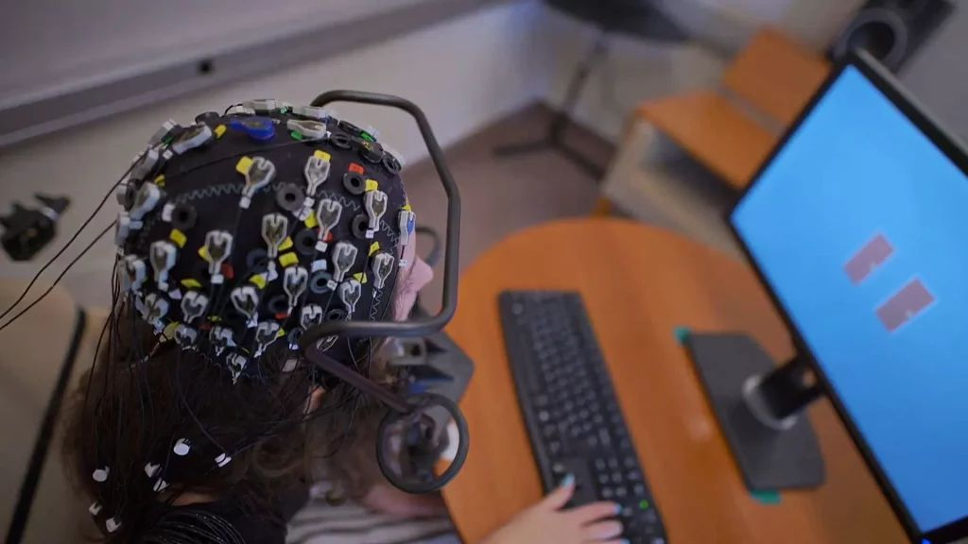 | © HUN-REN TTK
Eredeti tartalom: HUN-REN Magyar Kutatási Hálózat
Továbbította: Helló Sajtó! Üzleti Sajtószolgálat
Ez a sajtóközlemény a következő linken érhető el:

